PENGUJIAN & TURNOVER

1. Pengujan dilakukan dengan memesan sebuah tiket pada akun yang sudah memiliki saldo

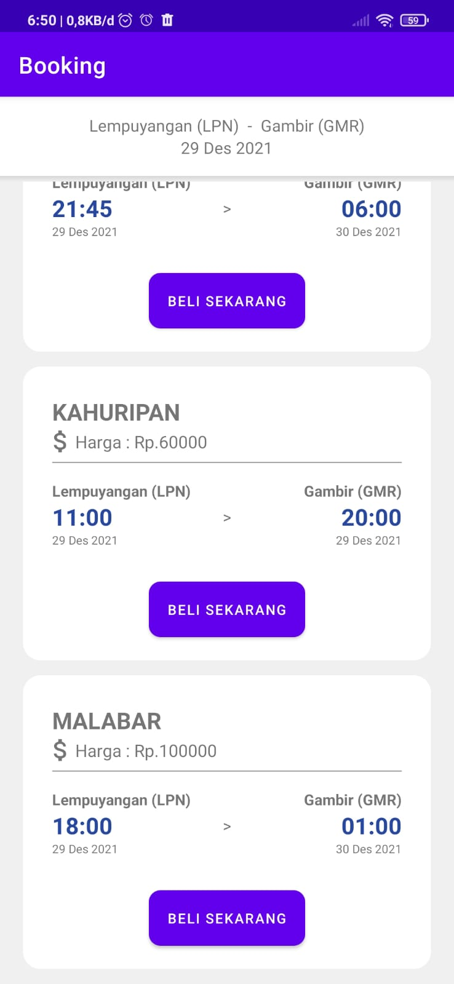

1. Setelah tiket dipesan maka data pada tabel saldo akan berkurang dan data pada tabel tb_data akan bertambah

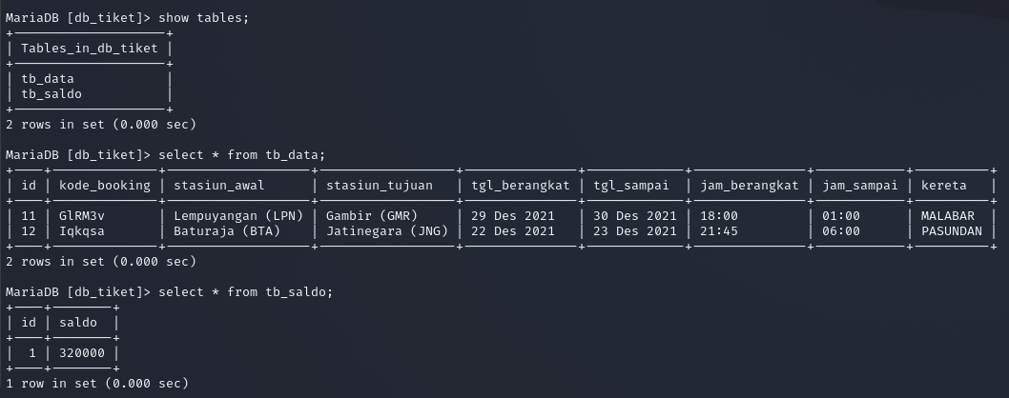

1. Data dari server harus dikirim dalam bentuk json

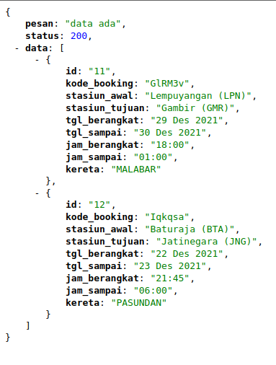

1. Data pada tabel tb_data harus dapat ditampilkan pada FragmentTiket

